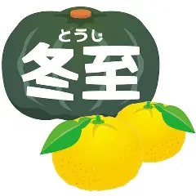
☆ 給食News ☆
～ 12月22日は、冬至の日です！ ～
一年のうち、昼の時間が最も短く、夜の時間が最も長い日とされています。
そのため、昼の時間が短く、おひさまが出ている時間も少ないので、むかしの人たちは、温かくすごすための
工夫をしてきました。
その１つが「ゆず湯」です。これは、お風呂にゆずを浮かべることです。体をぽかぽかに温めてくれます。
また、冬至の日には、よく「かぼちゃ」が食べられます。かぼちゃは、栄養が多くあって、かぜを引きにくく、強い体を作ってくれる食べ物です。
寒さも厳しくなっていきますが、みなさんなりの寒さ対策をしっかりとして、この冬を乗り越えましょう！

今日の給食にも
かぼちゃやゆずが
使われています！
2025年もあと少し！
しっかりと給食を食べて、
がんばっていきましょう！
〈 今日の給食メニュー 〉
〇 牛乳
〇 ごはん
〇 鮭の南部焼き
〇 南瓜の煮物
〇 ゆず浸し
〇 のっぺい汁



